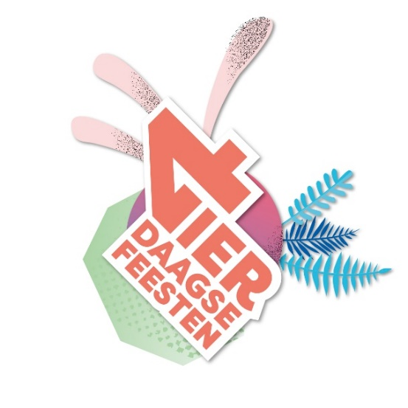
PERSBERICHT

Nijmegen, 17 juli

Samenkomst van generaties op de zondag

De traditionele vuurwerkshow ‘Waal in Vlammen’ liet de druktemeter in de Vierdaagsefeesten-app zondagavond rond 22.00 uur donkerrood kleuren, maar nergens hoefde de melding ‘vol’ voor te worden afgegeven. Zowel bij Stadseiland Stek als aan de andere kant van de Waal bij Matrixx Live aan de Kade en Smaakmarkt ontstond gezellige drukte en werd van het vuurwerk genoten door jong en oud. Aan beide zijden van de rivier werd dit jaar ook een plek gecreëerd voor mensen die slecht ter been waren, waar ruim 50 mensen dankbaar gebruik van maakten.

Wel of geen vuurwerk?
Afgelopen tijd speelde de vraag of het vuurwerkspektakel nog wel past in deze tijd. ‘’We werken al een aantal jaren met minder milieubelastend vuurwerk, dat beperkt is in fijnstoffen en zware materialen, en de CO2-uitstoot die het vuurwerk oplevert compenseren we ruimschoots. Liever nog zien we dat het compenseren niet nodig is en zoeken we naar alternatieven: we staan open voor mogelijkheden.’’ vertelt Joris Bouwmeister, directeur-bestuurder van Stichting Vierdaagsefeesten. Een traditie waar voorlopig zeker nog geen einde aan lijkt te komen is het Gevelconcert op de Grote Markt. Zo’n 70 muzikanten oefenden vijf dagen lang om hun repertoire te kunnen spelen vanuit de historische gevels van de Waagh en De Laeckenhal: van het oer-Nijmeegse ‘Al mo we krupe’ tot nieuwe hits als ‘Engelbewaarder’.

Wat speelde er zondagavond?
Marco Schuitmaker bracht ‘zijn’ Engelbewaarder onder grote belangstelling ten gehore op het Hertogplein. Bij Matrixx Live aan de Kade waren Ch!pz en Het Foute Uur van Q Music populair, Xander de Buisonjé trad op op het Faberplein. Bij Matrixx at the Park stonden Outsiders en Sub Zero Project, hier bleef de politiemelding ‘druk’ vrijwel de hele avond van kracht. The Outdoor Club hostte Crotona en bij Kelfkensbos Festival feestten bezoekers bij Fiësta Macumba.

Hoe was de zondagmiddag?
In de middag maakten de wolken plaats voor de zon en vonden Vierdaagsefeesten-bezoekers op tijd hun weg naar de Nijmeegse binnenstad, waar al vanaf de middag veel divers programma is te vinden. Zo waren er naast muziekoptredens ook verschillende lezingen te volgen: schrijfster Susan Smit in de Stevenskerk, Radboud Reflects bij Stadseiland Stek en als nieuw programma-onderdeel uiteenlopende lezingen van de Nijmeegse health & hightech sector in de Mariënburgkapel. Ook nieuw en populair waren de dagelijkse citytours: de hele week nog kunnen bezoekers om 14.00 uur gratis kiezen uit een rondleiding street art, beeldende kunst of proza & poëzie door de binnenstad van Nijmegen. Voor de jongere bezoekers was de zondagmiddag vol vertier: er was op onder andere Smaakmarkt, Valkhof Festival en Mariënburgplein ruim programma voor de kleine feestvierders.

EINDE PERSBERICHT
De bijgevoegde afbeeldingen zijn rechtenvrij te gebruiken. Naamsvermelding fotograaf is verplicht.
Noot voor de redactie:
- Vierdaagsefeesten worden georganiseerd door Stichting Vierdaagsefeesten Nijmegen:
Van Schaeck Mathonsingel 12, 6512 AR Nijmegen, tel. 024-3233163.
Voor meer informatie kunt u contact opnemen met Marlijn Hoefnagel, Marketing- en programmamanager, via m.hoefnagel@vierdaagsefeesten.nl of 06-21610755.

- De bijgevoegde afbeelding is rechtenvrij te gebruiken. Naamsvermelding fotograaf is verplicht wanneer dit vermeld wordt in de bestandsnaam. Meer fotomateriaal vindt u hier: https://www.vierdaagsefeesten.nl/pers

- Meer informatie over Vierdaagsefeesten op www.vierdaagsefeesten.nl of via info@vierdaagsefeesten.nl, social media: www.facebook.com/vierdaagsefeesten, www.twitter.com/vierdaagsefeest en www.instagram.com/vierdaagsefeesten

- Vierdaagsefeesten, het 7 dagen durende publieksevenement met 1,6 miljoen bezoekers in de binnenstad van Nijmegen, wordt georganiseerd door Stichting Vierdaagsefeesten. De 4Daagse wandelmarsen worden georganiseerd door Stichting DE 4Daagse. Dit persbericht is afkomstig van Stichting Vierdaagsefeesten.

